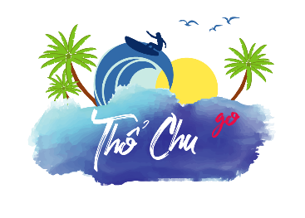

- Phương tiện : Máy bay + Tàu trung tốc máy lạnh suốt tuyến.
- Thời gian: 3 ngày 3 đêm
- Ngày khởi hành: TỐI CÁC NGÀY 4, 8, 13, 18, 23, 28 HÀNG THÁNG.

NGÀY 1 : HÀ NỘI - PHÚ QUỐC – THỔ CHU  Buổi sáng:  - 08h00~09h00: HDV và xe đón Đoàn tại sân bay Phú Quốc và di c huyển về cảng Bãi Võng. Đoàn tự do ăn sáng tại cảng.  - 9h30 HDV làm thủ tục đưa quý khách lên tàu khởi hành đi Thổ Chu chuyến 10h00.  - 14h30 tàu cặp cảng Thổ Chu, HDV cùng đoàn về nhà nghỉ checkin 2 người 1 xe máy. Quý khách nghỉ ngơi và vui chơi tại nhà nghỉ.  - 15h Đoàn ra bãi Ngự tham quan và tắm biển tại đây. Một trong những bãi biển đẹp nhất nơi đây.  Buổi tối:  - Đoàn dùng bữa tiệc hải sản đặc trưng và giao lưu cùng người bản địa. | 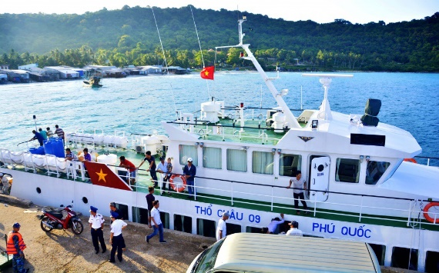  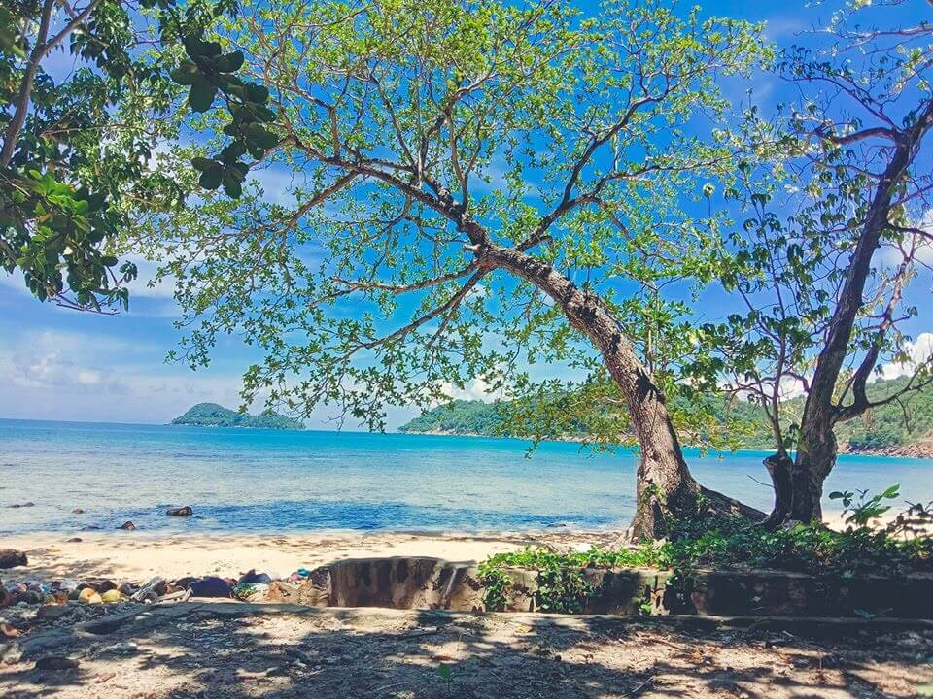

NGÀY 2: THIÊN ĐƯỜNG NƠI ĐẦU SÓNG  Buổi Sáng:  - 6h30: Đoàn dùng bữa sáng tại nhà nghỉ (Quý khách có thể thức sớm ngắm bình minh cực đẹp nơi này). 7h30 HDV đưa đoàn đi tham quan khám phá các điểm nổi bật nhất ở Thổ Chu như: Tham quan Bãi Dòng đi xuyên qua rừng nguyên sinh tận hưởng không khí trong lành nơi này, sau đó đoàn tham quan Bãi Nhất và tắm biển tại Bãi Mun (Thiên đường của những bãi biển Việt đầy chất thơ mộng), Đoàn di chuyển đến bãi Nhì, bãi Đá Bàng để checkin tham quan.  Buổi trưa:  - 11h Đoàn dùng cơm trưa theo lịch trình.  Buổi chiều:  - 14h:00: Đoàn lên tàu ngư dân tham quan Hòn Nhạn. Nơi có cột mốc chủ quyền, quý khách sẽ không thể không ngạc nhiên trước cảnh sắc hoang dã nơi đây, nơi có hàng ngàn con chim nhán đang sinh sống và đẻ trứng nơi đây.  - 15h: Đoàn di chuyển qua Hòn Cao để tham gia lặn ngắm san hô, nới có rất nhiều loại san hô quý hiếm và cảnh sắc rực rỡ.  - 16h: Đoàn ghé Hòn Từ để chiêm ngưỡng vẻ đẹp hoang sơ thơ mộng với bãi biển trải dài cát trắng và đắm chìm trong làn nước xanh trong vắt.  Buổi tối:  - 6h30 Quý khách dùng cơm tối theo lịch trình cùng với các món hải sản đánh bắt được. | (Ăn 3 bữa)  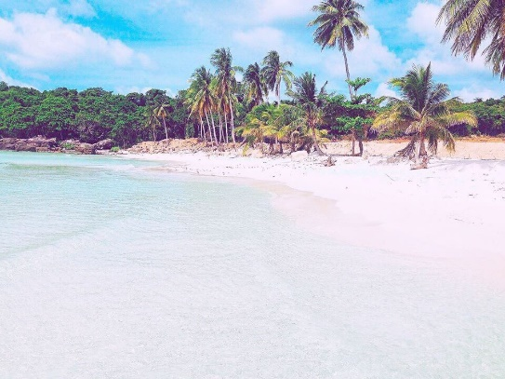  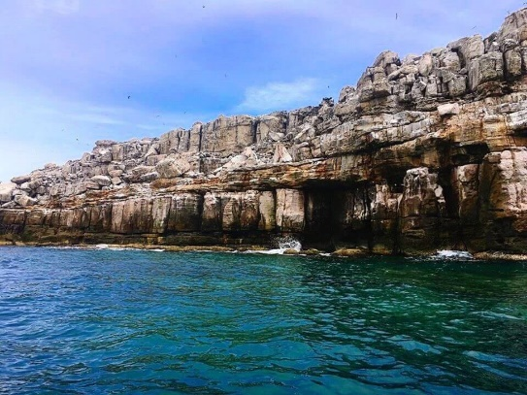  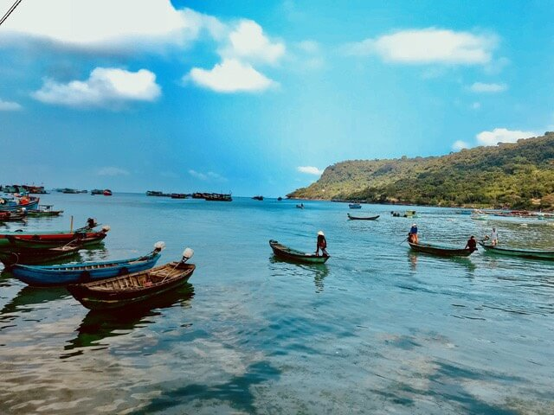
NGÀY 4: THỔ CHU – PHÚ QUỐC – HÀ NỘI  Buổi sáng:  - 7h00: Đoàn dùng bữa sáng sau đó HDV làm thủ tục trả phòng và di chuyển ra tàu về Phú Quốc.  - 12h00 Tàu cặp cảng Bãi Vòng Phú Quốc. Xe & HDV đưa đoàn ghé nhà hàng ăn trưa sau đó di chuyển ra sân bay làm thủ tục lên máy bay về Hà Nội. HDV chia tay đoàn và hẹn gặp lại. | (Ăn 2 bữa)  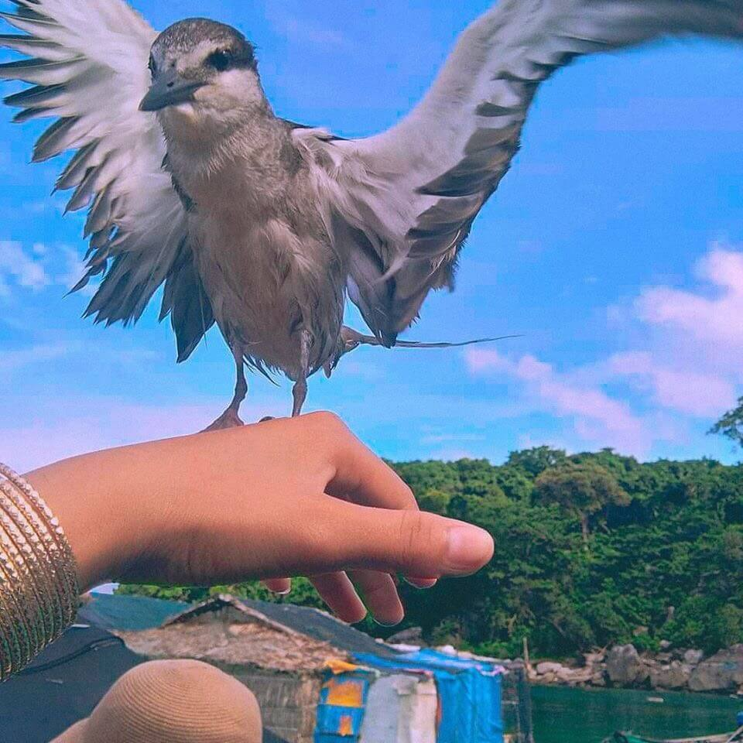

GIÁ TOUR BAO GỒM
- Vận Chuyển: Xe tham quan đời mới, tiện nghi, máy lạnh phục vụ suốt tuyến.
- Khách Sạn: Nhà nghỉ homestay: phòng 02 – 04/ khách/ phòng.
- Ăn uống: Các bữa ăn theo chương trình: 3 bữa phụ (ăn sáng); 4 bữa chính (ăn trưa, chiều)

Thực đơn trưa ngày 1:  - Đoàn tự túc chuẩn bị đồ ăn nhẹ trên tàu. | Thực đơn tối ngày 1: TIỆC BBQ  - Ghẹ/Tôm mũ ni hấp  - Mực nướng sa tế/ muối ớt  - Sò nướng (sò quạt hoặc sò Tộ)  - Sò mai nướng  - Lẩu cá/ Lẩu hải sản  - Cá xanh xương nướng/ Cá nhám hấp  - Bánh tráng, bún, rau sống  - Cơm chiên hải sản/Cơm trắng  - Trái cây tráng miệng, trà đá…
Thực đơn sáng ngày 2: Bún, hủ tiếu, bánh canh hải sản

Thực đơn trưa ngày 2:  - Lẩu chua hải sản  - Mực xào chua ngọt  - Cá chiên sốt cà  - Cá kho tộ  - Rau xào  - Cơm trắng  - Món tránh miệng & Trà đá | Thực đơn tối ngày 2: TIỆC BBQ  - Lẩu cháo sò mực/ Lẩu gà ớt hiểm  - Cá nướng rau sống bánh tráng  - Mực nướng satế  - Ốc tỏi nướng tiêu/Ốc giác xào rau muống  - Sò gai nướng mỡ hành  - Món tránh miệng & Trà đá
Thực đơn sáng ngày 3 ( ĐẶC SẢN THỔ CHU)
- Cháo gỏi gà đảo

Thực đơn sáng ngày 3:
Bún, hủ tiếu, bánh canh cá và chả cá, thịt

Thực đơn trưa ngày 3:
- Gỏi cá trích
- Mực chiên nước mắm
- Lẩu hải sản
- Rau xào
- Cá bớp kho
- Cơm trắng
- Trái cây + trà đá

- HDV: Hướng dẫn viên tiếng việt suốt tuyến.
- Tham quan: Phí tham quan theo chương trình.
- Phục vụ: Khăn lạnh + nước tinh khiết aquafina 01 chai 0.5 lít/ khách/ ngày,
- Quà tặng: Nón du lịch và hình tập thể.
- Bảo hiểm du lịch: mức tối đa 20.000.000 đồng/trường hợp.
GIÁ TOUR KHÔNG BAO GỒM
- Ăn uống ngoài chương trình
- Chi phí cá nhân khác: giặt là, Đồ uống trong bữa ăn , tham quan ngoài chương trình
- Tip cho HDV và lái xe
GIÁ TOUR TRẺ EM
- Trẻ em từ 12 tuổi trở lên mua 01 vé.
- Trẻ em từ 06 đến 11 tuổi mua: 75% giá vé
- Trẻ em từ 05 tuổi trở xuống: không tính vé, gia đình tự lo. Nhưng 02 người lớn (1 gia đình) chỉ được kèm 01 trẻ em, nếu trẻ em đi kèm nhiều hơn thì từ em thứ 02 trở lên phải mua 75% vé. (Tiêu chuẩn 75% vé: được 01 suất ăn ).
Lưu ý khi đi tour:
- Quý khách vui lòng mang theo giấy tờ tùy thân bản chính (đối với khách Việt Nam là CMND và Passport đối với Kiều Bào & ngoại quốc).
- Dịch vụ lưu trú trên đảo khá đơn giản, chỉ đáp ứng nhu cầu tối thiểu trong sinh hoạt hằng ngày.
- Một số thứ tự và chi tiết chương trình có thể được sắp xếp cho phù hợp với tình hình khách quan (thời tiết, giao thông…) nhưng vẫn đảm bảo đầy đủ.

THOCHUGO - KÍNH CHÚC QUÝ KHÁCH MỘT CHUYẾN ĐI THÚ VỊ !

